Содержание.
Введение
Техническое задание
- Пояснительная записка
  - Обоснование положений по размещению линейного объекта
    - Климатическая, географическая и инженерно-геологическая характеристика района строительства
    - Маршрут прохождения трассы газопровода
  - Обоснование параметров линейного объекта
  - Обоснование размещения линейного объекта с учетом условий использования территории и перечнем мероприятий необходимых для реализации предполагаемых проектных предложений
  - Защита территории от чрезвычайных ситуаций природного и техногенного характера, проведение мероприятий по гражданской обороне и пожарной безопасности
    - Оценка воздействия на окружающую среду
    - Воздействие проектируемого объекта на атмосферный воздух и мероприятия по охране атмосферного воздуха на период эксплуатации
    - Мероприятия по защите от физического воздействия
    - Мероприятия по охране почв на период СМР
    - Мероприятия по сбору, использованию, обезвреживанию, транспортировке и размещению опасных отходов на период СМР
    - Мероприятия по охране растительного и животного мира и среды их обитания
    - Решения по обеспечению пожарной безопасности и организационно-технические мероприятия по обеспечению пожарной безопасности
  - Обоснование предложений для внесения изменений и дополнений в документы территориального планирования и Правил землепользования и застройки

Введение.
Разработка проекта планировки и межевания территории для строительства линейного объекта газораспределительные сети в д. Подполовецкое Чахинского с/п Мценского района Орловской области выполнена в соответствии со ст. 41, 42 и 45 Градостроительного кодекса РФ и технического задания на разработку проекта планировки и межевания территории.
Разработка проекта планировки и межевания территории осуществляется в соответствии с требованиями действующего законодательства, а также правовых актов субъекта Российской Федерации, по территории которого проходит газораспределительные сети, в том числе:
- Градостроительный кодекс РФ от 29.12.2004№ 190-ФЗ;
- Земельный кодекс Российской Федерации от 25.10.2001 № 136-ФЗ;
- Градостроительный кодекс Орловской области, утвержденный решением областного Совета народных депутатов от 17.03.2004 №389-ОЗ;
- Федеральный закон от 10.01.2002 №7-ФЗ «Об охране окружающей среды»;
- Федеральный закон от 25.06.2002 №73-ФЗ «Об объектах культурного наследия (памятниках истории и культуры) народов Российской Федерации»;
- Федеральный закон от 27.12.2002 №184-ФЗ «О техническом регулировании»;
- Федеральный закон от 06.10.2003 №131-ФЗ «Об общих принципах организации местного самоуправления в Российской Федерации»;
- Федеральный закон от 24.07.2007№221-ФЗ «О государственном кадастре недвижимости»;
- Федеральный закон от 22.07.2008 №123-ФЗ «Технический регламент о требованиях пожарной безопасности»;
- Постановление Правительства Орловской области от 01.08.2011 №250 «Об утверждении региональных нормативов градостроительного проектирования Орловской области»;
- Генеральный план Чахинского сельского поселения Мценского района Орловской области;
- Правила землепользования и застройки Чахинского сельского поселения Мценского района Орловской области;
- Схема территориального планирования Мценского района;
- СНиП 11-04-2003. Инструкция о порядке разработки, согласования, экспертизы и утверждения градостроительной документации;
- СН 452-73 «Нормы отвода земель для магистральных трубопроводов»
- СП 42.13330.2011 «Градостроительство. Планировка и застройка городских и сельских поселений»;
- СП 42-102-2004 «Проектирование и строительство газопроводов»;
- ППБ 01-03 «Правила пожарной безопасности в Российской Федерации»;
- технические условия № МЦ 03/14Ю от 15.11.2014г, выданные ОАО «ГАЗПРОМ ГАЗОРАСПРЕДЕЛЕНИЕ» филиал в Орловской области.

Техническое задание на разработку проекта планировки и проекта межевания территории для строительства линейного объекта газораспределительные сети в д. Подполовецкое Чахинского с/п Мценского района Орловской области.
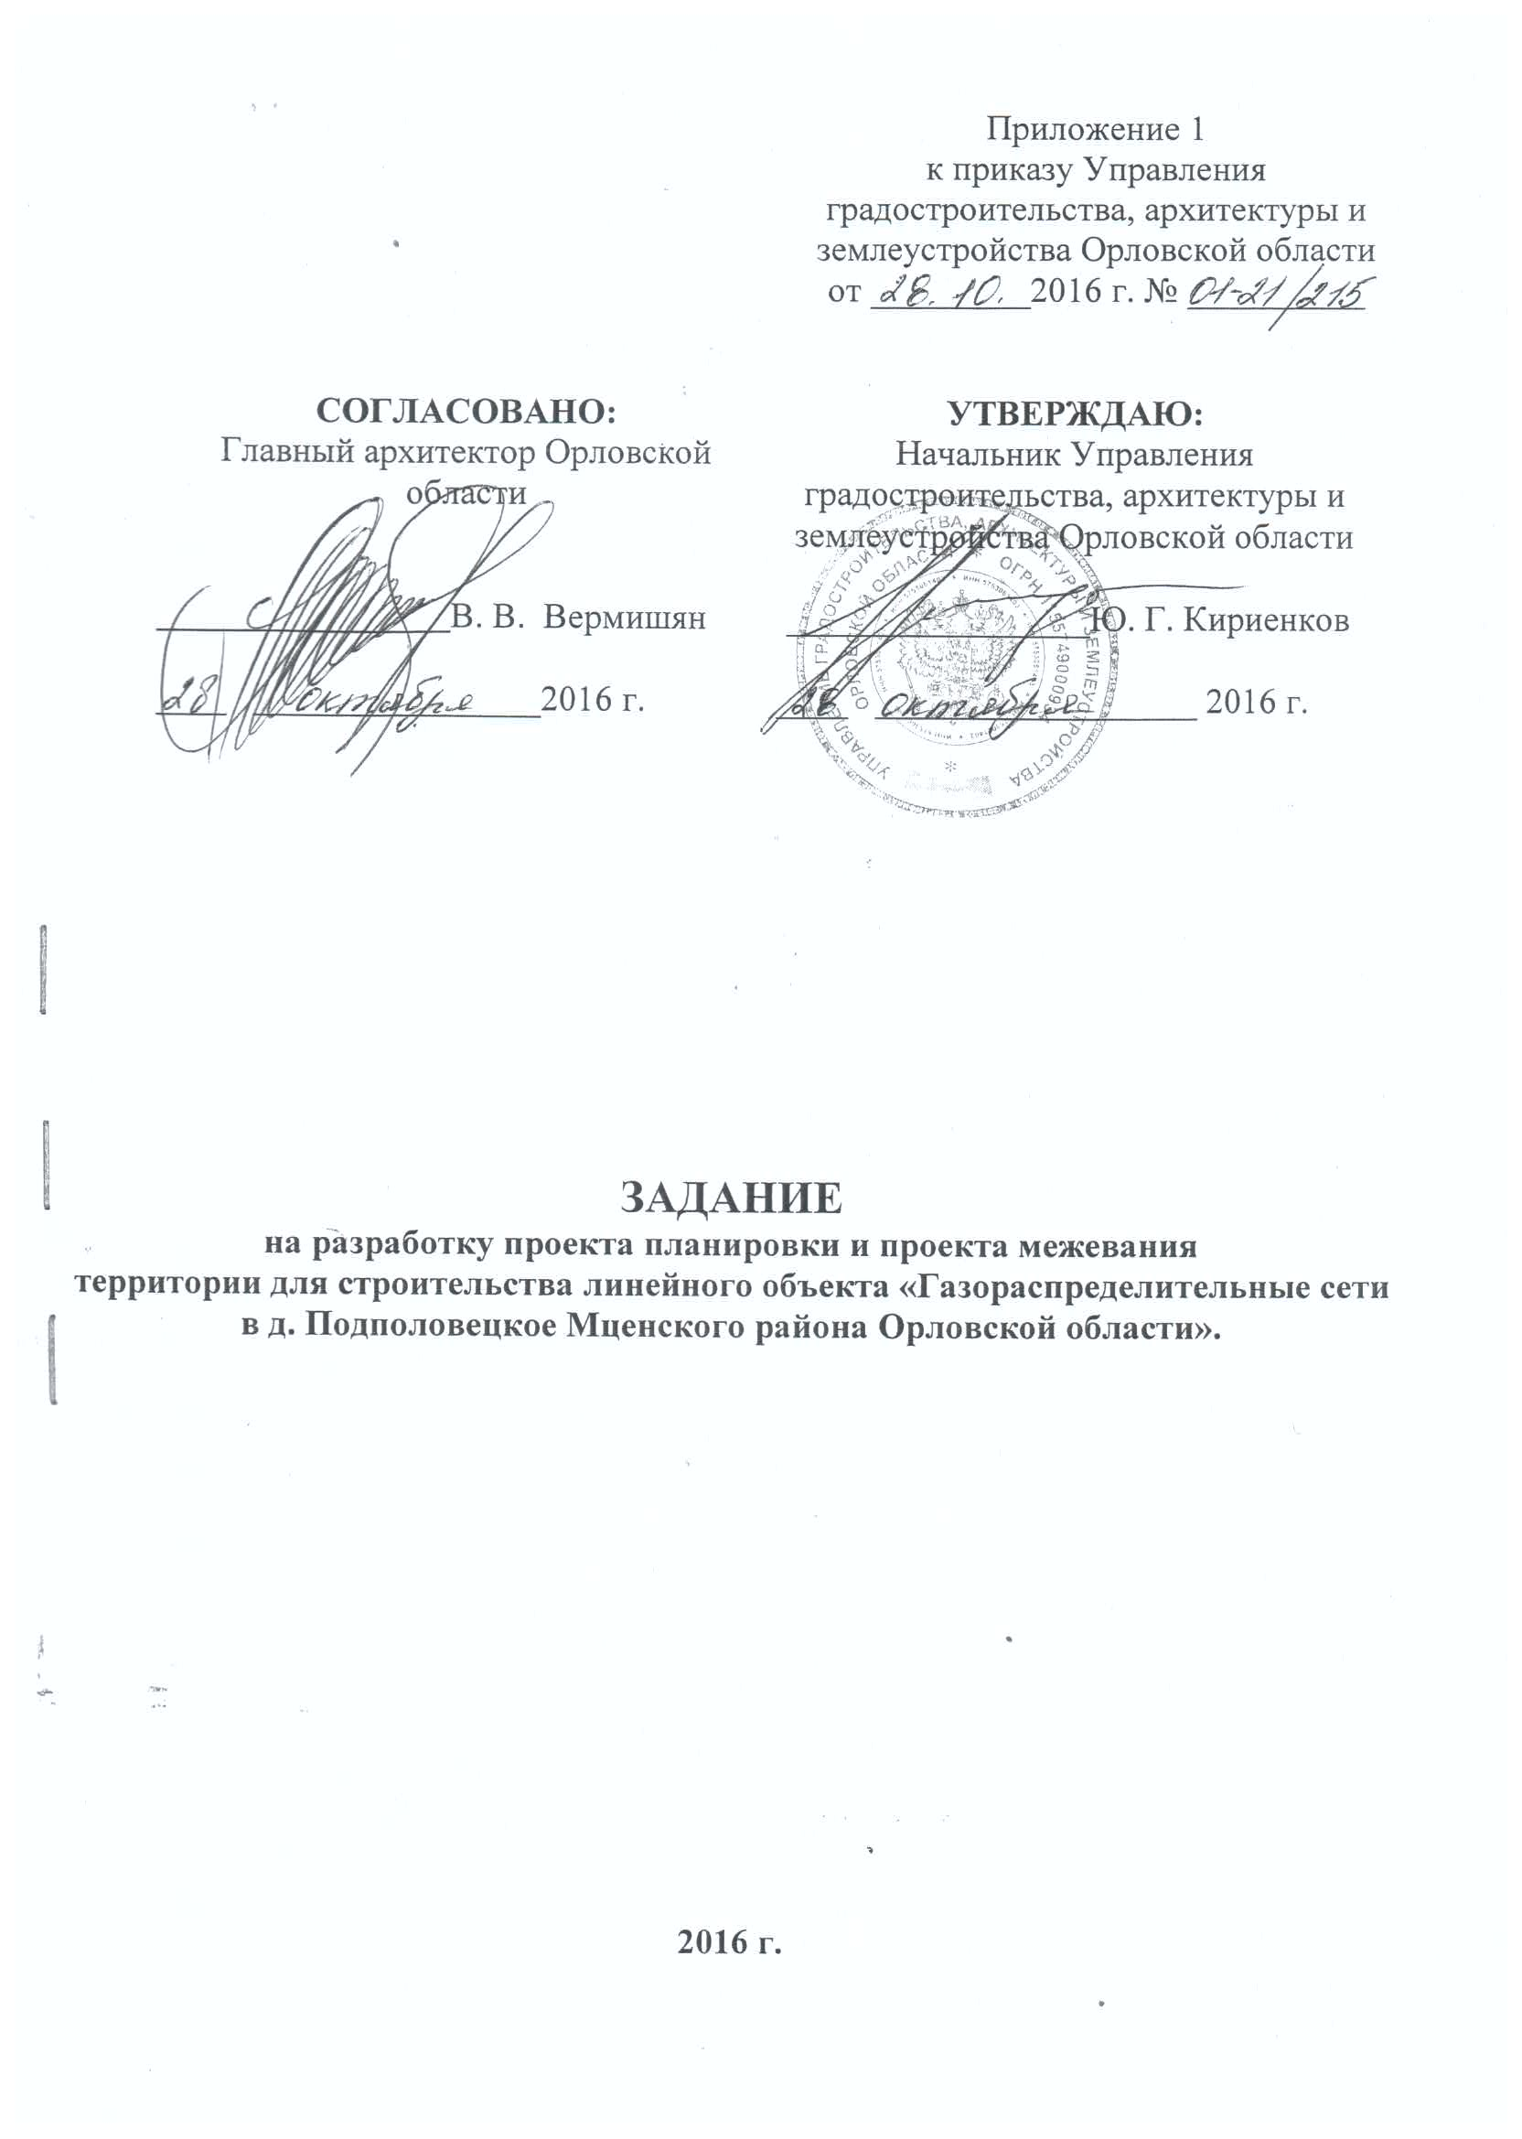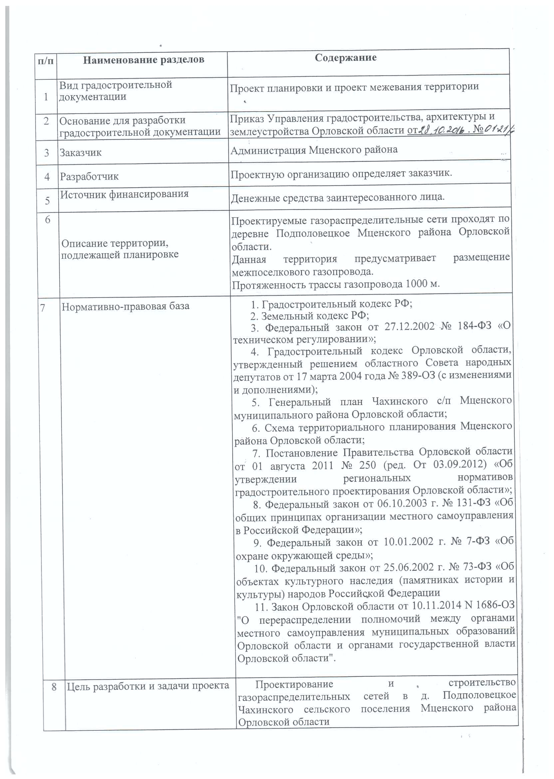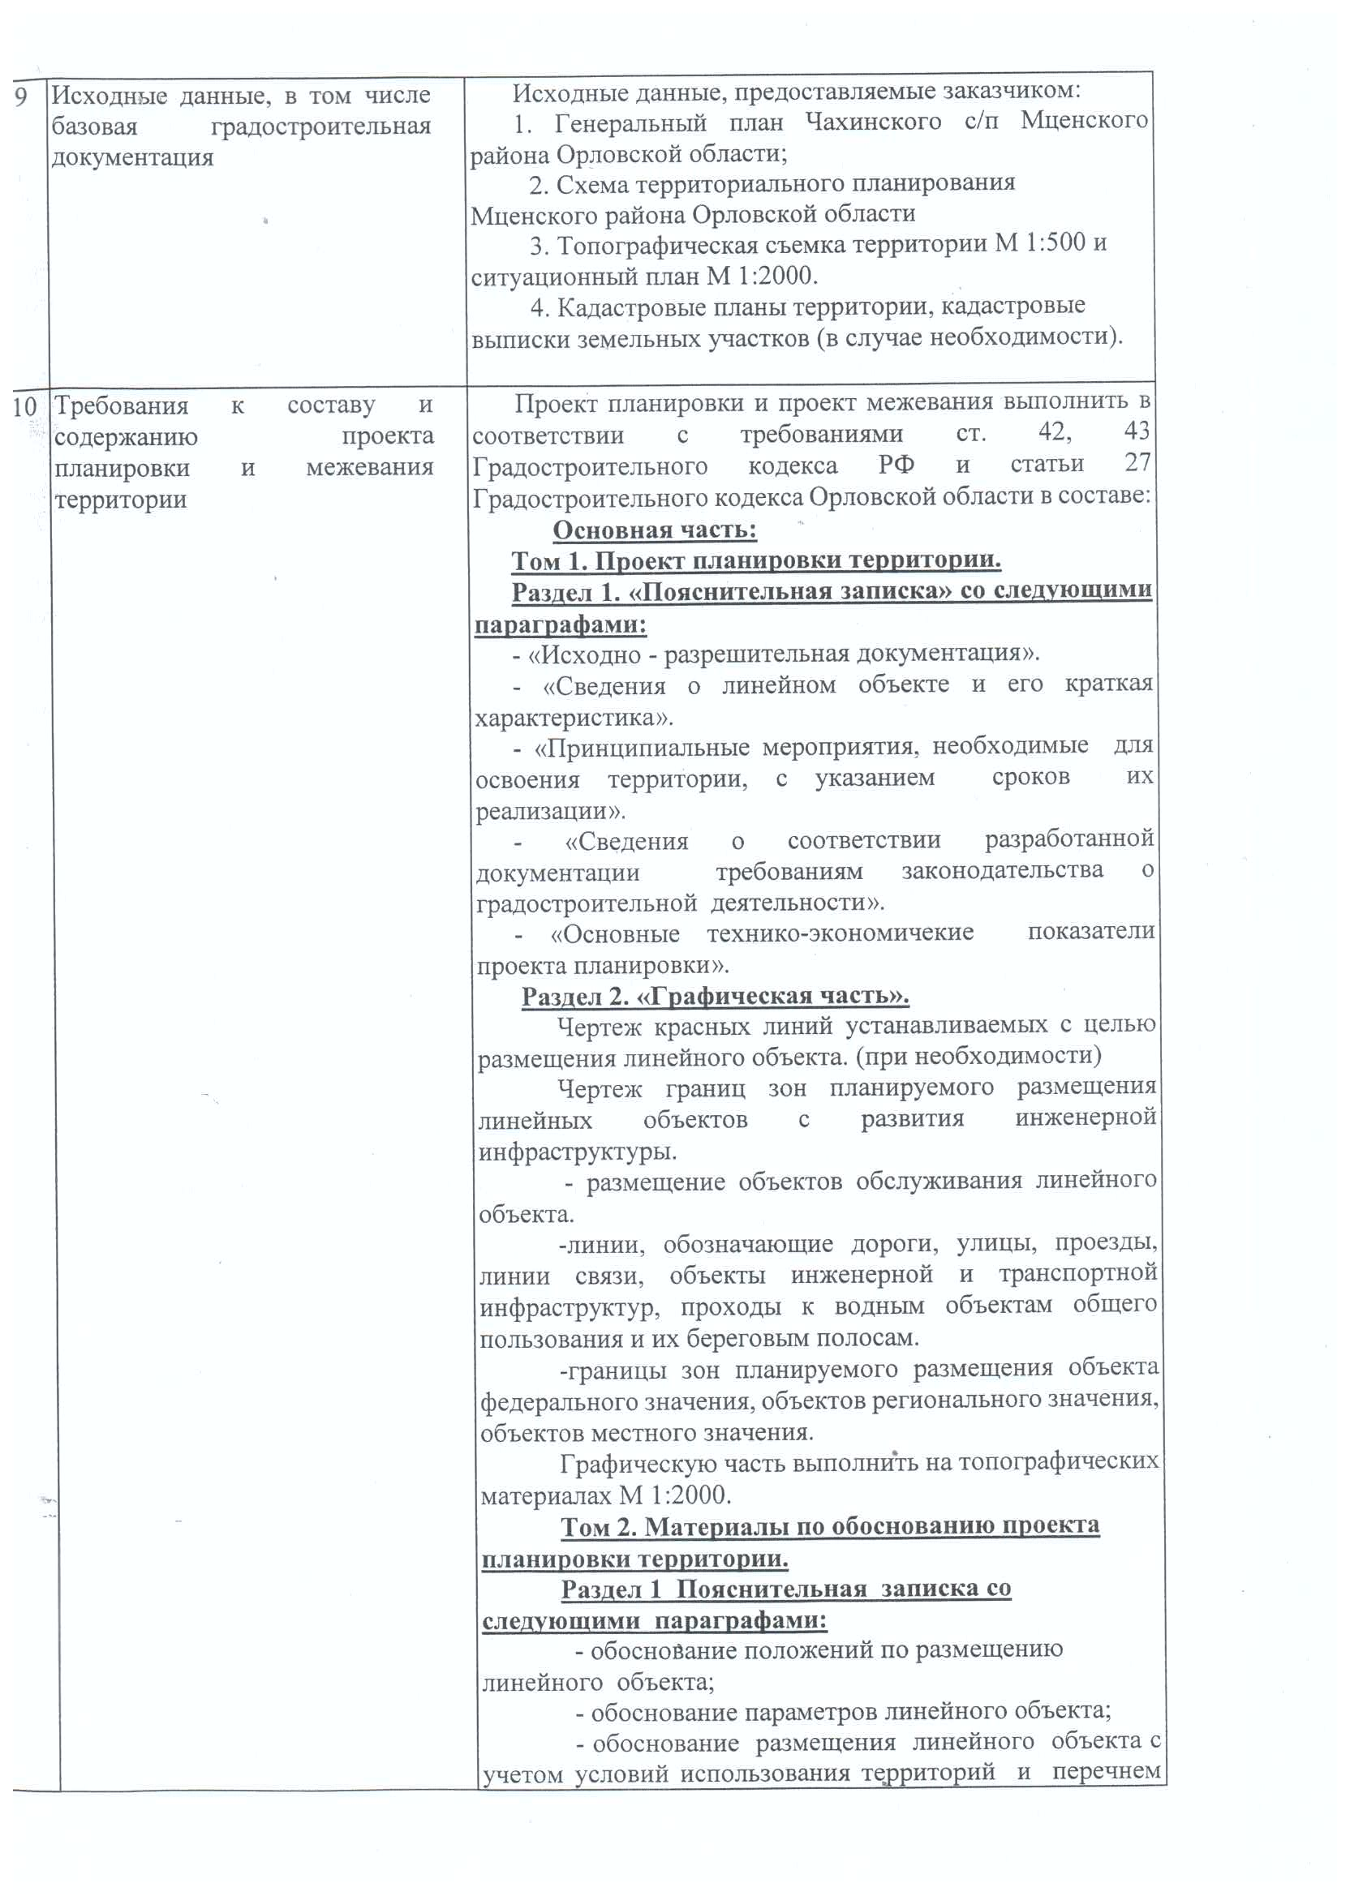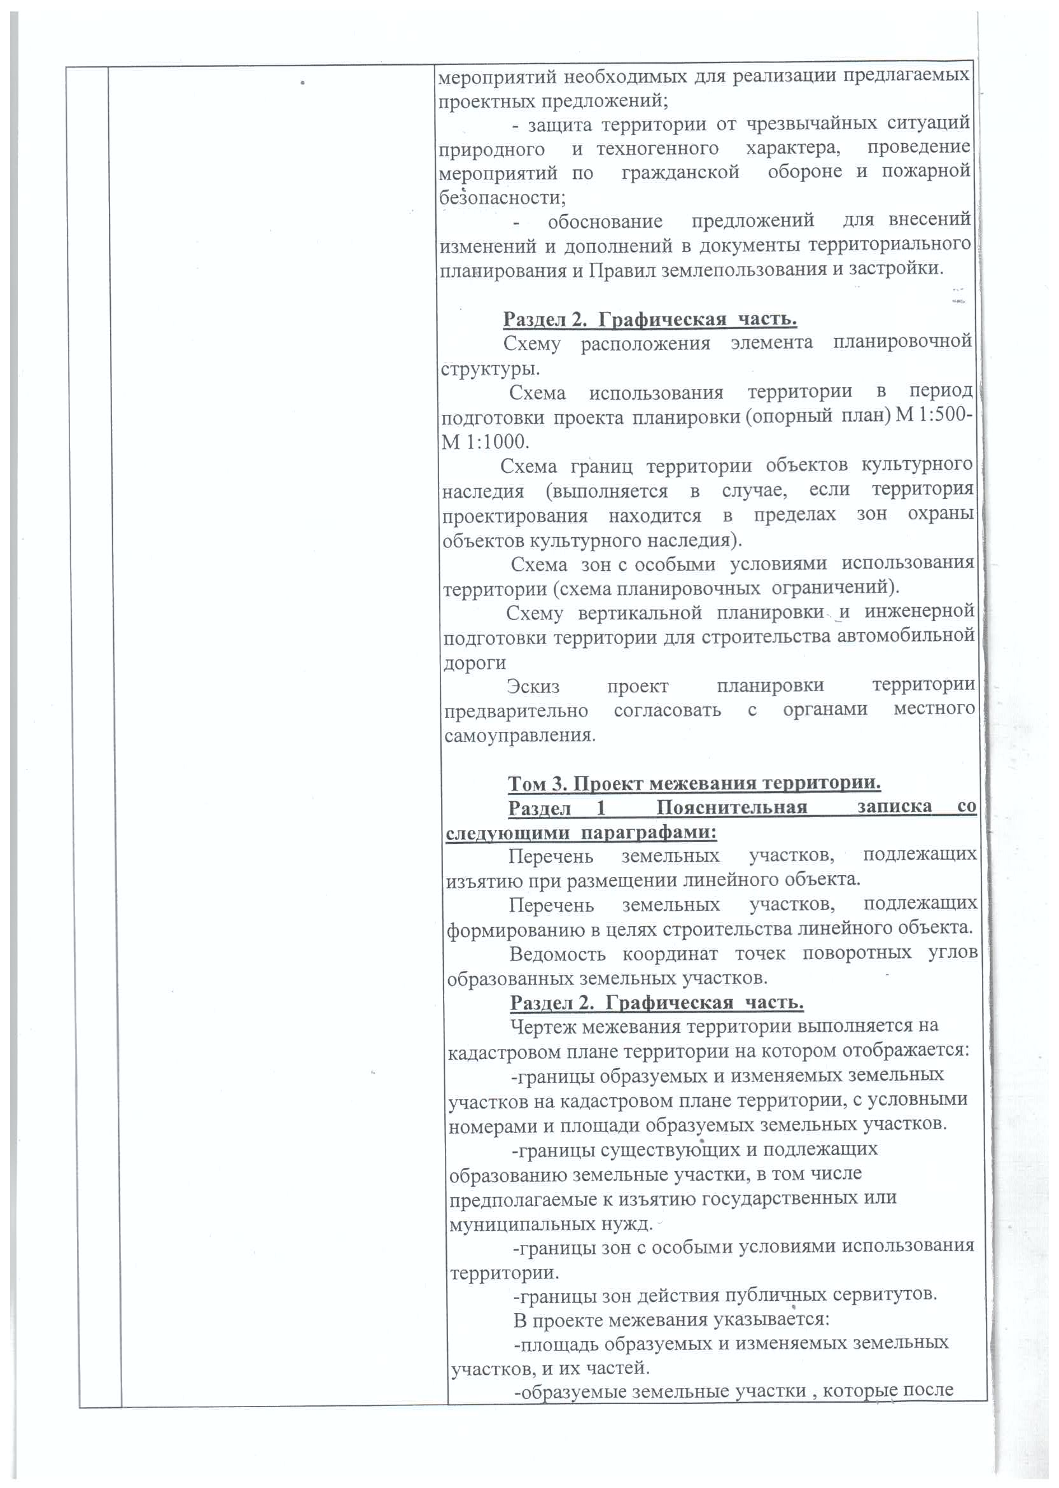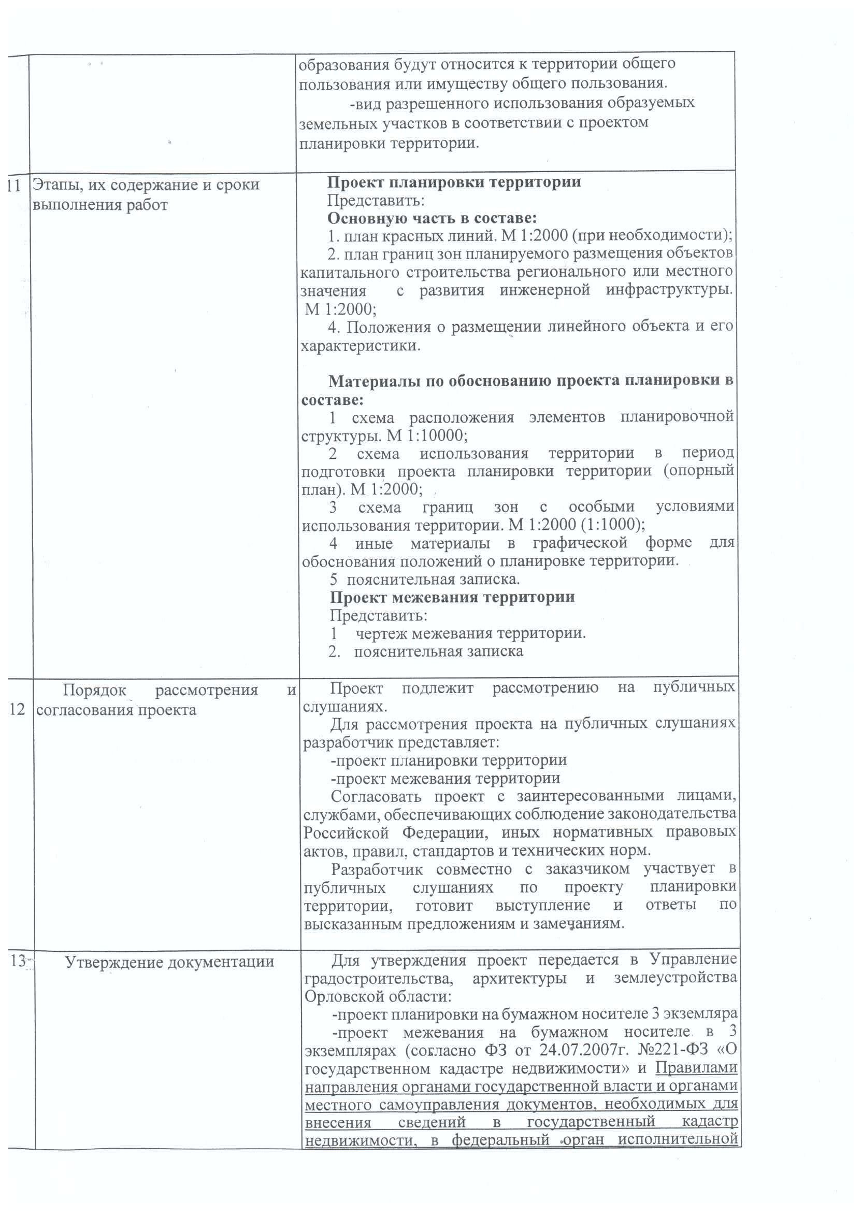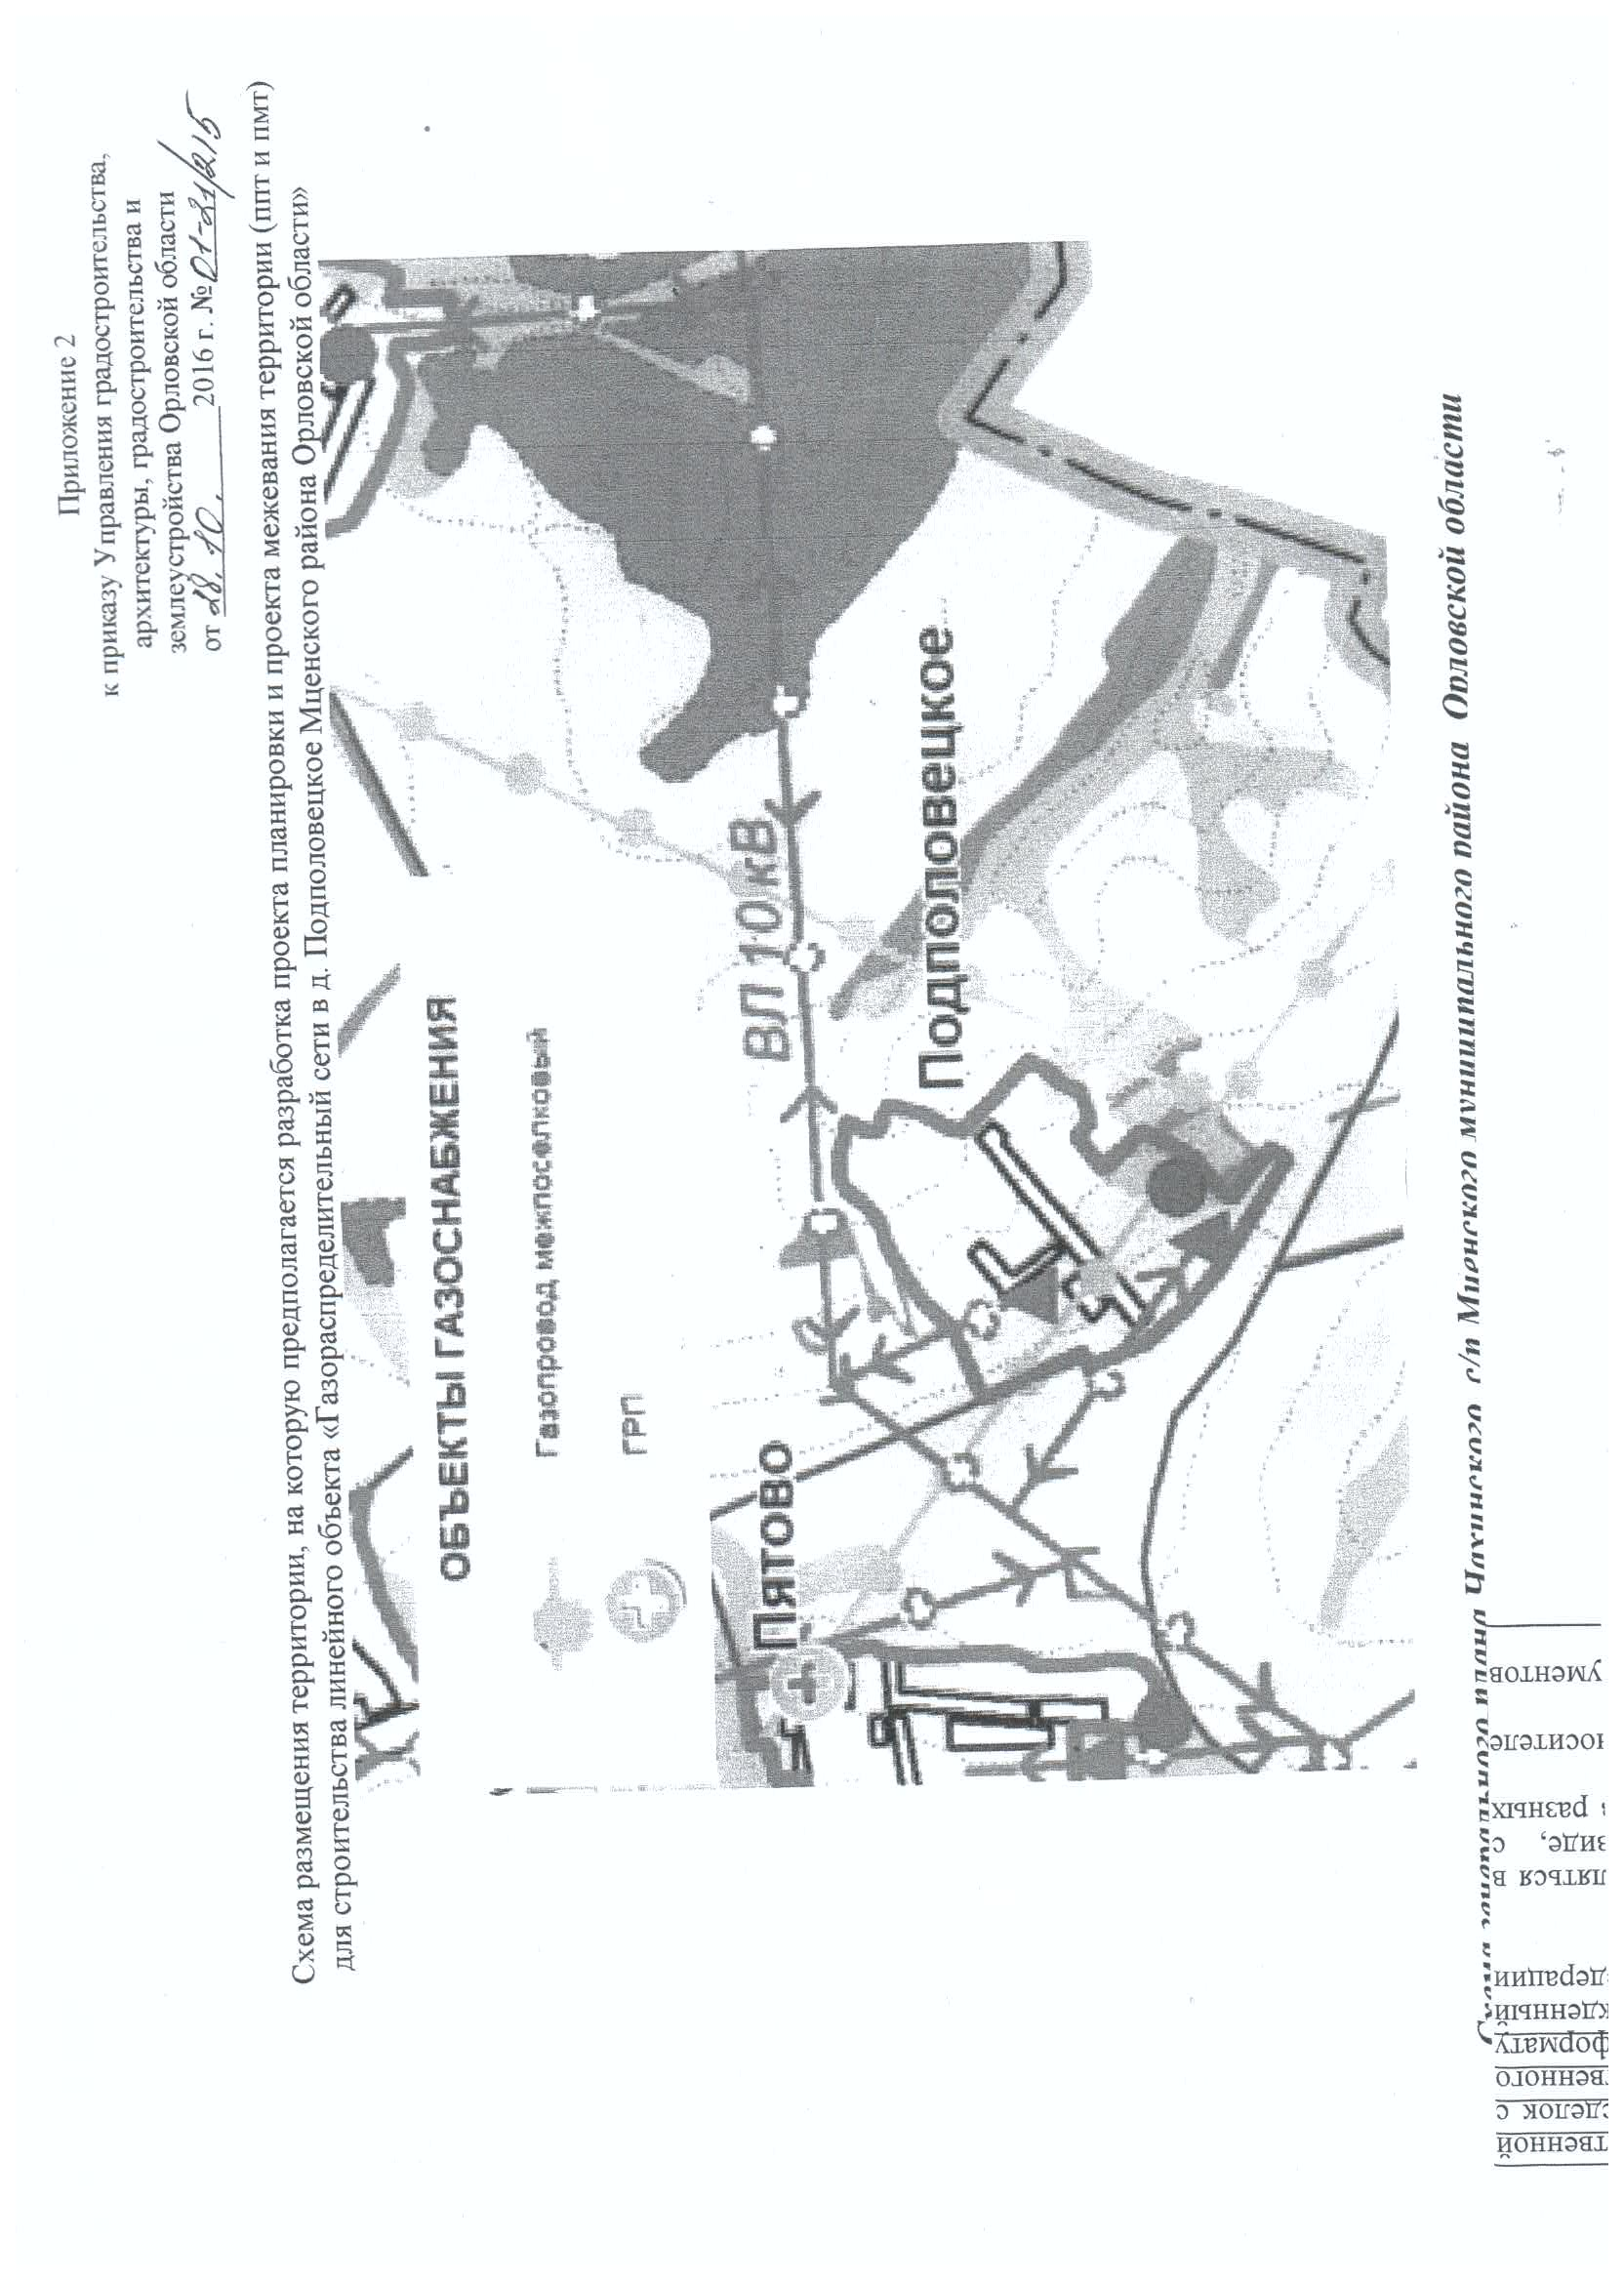

- Пояснительная записка.

  - Обоснование положений по размещению линейного объекта.
1.1.1 Климатическая, географическая и инженерно-геологическая характеристика района строительства.
Территория строительства линейного объекта находится в дорожно-климатической зоне III. Климат района умеренно-континентальный. Общие сведения о климатических условиях района расположения проектируемого объекта, приведены в таблице 1.
таблица 1
Наименование показателя | Единица  измерения | Величина  показателя
Среднегодовая температура воздуха | °С | +5,7
Абсолютная минимальная температура воздуха | °С | -31
Средняя температура воздуха наиболее холодного месяца | °С | -7,8
Абсолютная максимальная температура воздуха | °С | +40
Средняя температура воздуха наиболее жаркого месяца | °С | +18,7
Общее количество осадков за год | мм | 593
Преобладающее направление ветра за декабрь-февраль, июнь- август |  | Ю
По данным материалов инженерно-геологических изысканий, выполненных ОАО «Промводпроект» г. Орел в 2016г, грунты на участке строительства представлены следующими элементами:
1. Почвенно-растительный слой (pdQIV). Залегает повсеместно с поверхности, абс. отметки которой 238,40-263,40; мощность слоя 0,5-0,6м.
2. Суглинок светло-бурый, в основном тяжелый и тугопластичный, реже - мягкопластичный (prQ_{II-III.}). Залегает с глубины от поверхности под почвенно-растительным слоем на абс. отметках 237.80-262.80; вскрытая мощность слоя 2.5-3.9 м.
По степени морозостойкости грунты относятся к сильнопучинистым.
Нормативная глубина сезонного промерзания суглинка и глины – 1,10м.
Подземные воды на пройденную глубину 4,5м не встречены.
Оползневые и карстовые явления на площадке строительства отсутствуют.

1.1.2 Маршрут прохождения трассы газопровода.
Проектируемый подземный полиэтиленовый газопровод высокого давления
(Р ≤0,6МПа) предусмотрен от существующего межпоселкового подземного стального газопровода высокого давления Ø159мм к н.п.Ядрино (ГРС «Мценская»). В месте врезки на ПК0+05м установлен отключающий шаровой кран в подземном исполнении.
Газопровод подземный полиэтиленовый низкого давления (Р ≤ 0,003 МПа) запроектирован от проектируемого ГРПШ-04-2У1. На входе и выходе газопроводов из ГРПШ устанавливается отключающая арматура.
Трасса газопровода высокого давления с ПК0+00 по ПК0+28 проходит по пашне (земли ООО «Развитие»); с ПК0+60 по ПК3+50 и ПК3+68 по ПК7+03 - по пашне (земли дольщиков); с ПК3+50 по ПК3+68 и ПК7+03 поПК7+15 – по выгону (земли Подберезовского с/п); с ПК 7+15 по ПК7+41 – по просеке (земли Подберезовского с/п). Часть трассы газопровода высокого давления с ПК7+41 по ПК7+76 и трасса газопровода низкого давления (ПК0+00-ПК9+34) проходит по землям населённого пункта пос. Казанский.
Прокладка газопровода через автомобильную дорогу «Мценск - Высокое – Мелынь» на км 3+590 (ПК0+28-ПК0+60) предусмотрена методом наклонно-направленного бурения установкой «Навигатор» на основании технических условий, выданных КУ ОО «Орелгосзаказчик».
Газопровод прокладывается в футляре, что обеспечивает прокладку трубопровода без повреждения полотна автодороги.
Для определения местонахождения трассы газопровода предусмотрены ориентирные столбики с опознавательными знаками по ходу газа справа на расстоянии 1м от газопровода и опознавательные знаки.
На опознавательные знаки наносятся данные о диаметре, давлении, глубине заложения газопровода, материале труб, расстоянии до газопровода, сооружения или характерной точки и другие сведения.
По всей трассе газопровода предусмотрена укладка сигнальной ленты желтого цвета шириной 0,2м с несмываемой надписью "Осторожно! Газ" на расстоянии 0,2м от верха трубы, за исключением прокола установкой «Навигатор».
Пересечения проектируемой трассы газопровода с инженерными коммуникациями приведены в таблице 2.

таблица 2
№п/п | Пересекаемая коммуникация | Ед.изм. | Кол-во
1 | Кабель связи | шт | 1
2 | Водопровод стØ150 | шт | 1
3 | Водопровод ПЭ Ø 50 | шт | 2
4 | Водопровод ПЭ Ø 25 | шт | 10

Пересечения искусственных сооружений и пересечения инженерных коммуникаций, подлежащих переустройству, отсутствуют.
При пересечении газопровода с коммуникациями предусмотреть укладку сигнальной ленты вдоль газопровода дважды на расстоянии 0,2м в обе стороны от коммуникации.

  - Обоснование параметров линейного объекта.
Линейный объект капитального строительства «Газораспределитель-ные сети в д. Подполовецкое Чахинского с/п Мценского района Орловской области» разработан для газоснабжения жилых домов в д. Подполовецкое.
Проектируемый подземный полиэтиленовый газопровод высокого давления (Р≤0,6МПа) запроектирован от существующего межпоселкового подземного стального газопровода высокого давления Ø159мм к н.п. Ядрино (ГРС «Мценская»). В месте врезки установлен отключающий шаровой кран в подземном исполнении.
Технико-экономические характеристики газораспределительных сетей приведены в таблице 3.
таблица3
№п/п | Наименование показателей | Ед.изм. | Показатели | Примечание.
1 | 2 | 3 | 4 | 5
 | Система газоснабжения | тупиковая
1 | Часовой расход газа по газопроводу | м³/ч | 75
2 | Газопровод высокого давления  Р≤0,6МПа Ø63х5,8 ПЭ80 SDR11  (Р≤0,6МПа), ПЭ 80 SDR 9 ø 63х7,1 | м  м | 741,0  35,0
3 | Газопровод низкого давления Р≤ 0,003 МПа, Ø63×3,6 ПЭ80 SDR11 | м | 934,0
4 | Кран шаровой Д-63 полиэтиленовый подземный | шт | 1
5 | Кран шаровой надземный Ду-50 МА 39010-02 | шт | 2
6 | Шкафной газорегуляторный пункт ГРПШ-04-2У1с основной и резервной линиями редуцирования с регулятором давления РДНК-400 (2шт.) | шт | 1
7 | Продолжительность строительства | мес. | 1,2
Охранная зона проектируемого газопровода представляет собой территорию, ограниченную условными линиями, проходящими в обе стороны от оси газопровода на расстоянии:
- 2м для газопровода низкого давления;
- 7м для газопровода высокого давления.
Вокруг проектируемого отдельно стоящего газораспределительного пункта устанавливается охранная зона в виде территории, ограниченной замкнутой линией, проведенной на расстоянии 10 м от границы объекта.

  - Обоснование размещения линейного объекта с учетом условий использования территории и перечнем мероприятий необходимых для реализации предполагаемых проектных предложений.
В соответствии со статьей 1 Градостроительного кодекса РФ зонами с особыми условиями использования территорий называются охранные, санитарно-защитные зоны, зоны охраны объектов культурного наследия (памятников истории и культуры) народов Российской Федерации, водоохранные зоны, зоны затопления, подтопления, зоны санитарной охраны источников питьевого и хозяйственно-бытового водоснабжения, зоны охраняемых объектов, иные зоны, устанавливаемые в соответствии с законодательством Российской Федерации.
Согласно сведениям государственного кадастра недвижимости, данным материалов территориального планирования Мценского района, генерального плана Чахинского сельского поселения Мценского района Орловской области, правилам землепользования и застройки Чахинского сельского поселения Мценского района Орловской области часть проектируемой трассы линейного объекта газораспределительные сети в д. Подполовецкое Чахинского с/п Мценского района Орловской проектируемая трасса газопровода пересекается с существующей трассой водопровода; по деревне проходит ЛЭП 220/380В, произрастает древесно- кустарниковая растительность.
В соответствии с РДС 30-201-98 «Инструкция о порядке проектирования и установления красных линий в городах и других поселениях Российской Федерации» красные линии в д. Подполовецкое Чахинского с/п Мценского района Орловской области не установлены.

  - Защита территории от чрезвычайных ситуаций природного и техногенного характера, проведение мероприятий по гражданской обороне и пожарной безопасности.
1.4.1 Оценка воздействия на окружающую среду.
Объект капитального строительства «Газораспределительные сети в д. Подполовецкое Чахинского с/п Мценского района Орловской области» оказывает воздействие на окружающую среду как в период строительства, так и в период эксплуатации.

1.4.2 Воздействие проектируемого объекта на атмосферный воздух и мероприятия по охране атмосферного воздуха на период эксплуатации.
Загрязнение воздушного бассейна происходит в результате поступления в него выхлопных газов строительной техники, автомобильного транспорта, двигателя передвижного компрессора, выбросов загрязняющих веществ от проведения сварочных работ при монтаже газопровода, передвижной электростанции. Все источники выбросов при проведении СМР, кроме электростанции, являются неорганизованными.
Электроснабжение бытовых помещений и сварочных аппаратов предусматривается от передвижной дизельной электростанции АД5-Т400, являющейся источником загрязнения атмосферы. Дизельная установка номинальной мощностью 5 кВт относится к группе А по токсикологическим свойствам выделяемых веществ.
Источником загрязнения атмосферы на период эксплуатации объекта является газовый регуляторный пункт шкафного типа (ГРПШ), установленный в д. Подполовецкое. Сам газопровод, выполненный в подземном исполнении, при правильной эксплуатации не является источником выбросов в атмосферу.
При эксплуатации ГРПШ-04-2У1 загрязнение атмосферы происходит разовыми выбросами из продувочной свечи. При нормальном технологическом процессе в ГРПШ допускаются выбросы природного газа (включающие одорант), величина которых зависит от состава и типа установленного технологического оборудования. По технологии продувка технологического оборудования производится один раз в год.
Согласно «Правилам охраны газораспределительных сетей», утвержденных постановлением Правительства Российской Федерации № 878 от 20.11.2000 г., вдоль трассы газопровода охранная зона устанавливается в виде территории ограниченной условными линиями, проходящими на расстоянии не менее 2 м с каждой стороны газопровода низкого давления и 7 м с каждой стороны газопровода высокого давления, а вокруг отдельно стоящего газораспределительного пункта устанавливается охранная зона в виде территории, ограниченной замкнутой линией, проведенной на расстоянии 10 м от границы объекта.
Жилые дома в охранную зону газопровода не попадают. В охранной зоне газопровода запрещается возводить сооружения, подсобные постройки, гаражи, подвалы и т.д.

1.4.3 Мероприятия по защите от физического воздействия.
На период эксплуатации газопровода источники физического воздействия на окружающую среду отсутствуют.
Источниками шума на проектируемом объекте является строительная техника.
В дорожно-строительной технике отсутствуют устройства автоматики и токопроводы, являющиеся источниками переменного магнитного поля промышленной частоты. Поэтому электромагнитного излучения при строительстве газопровода нет. Передающие радиотехнические устройства и источники ионизирующих излучений у дорожных и строительных машин отсутствуют. Дорожно-строительная техника также не является источником ионизирующих излучений (ИИИ).
Ожидаемые значения вибрации, ультразвука и инфразвука на границе расчетной СЗЗ и в жилых помещениях не должны превышать допустимые значения, установленные нормативными документами, а именно СанПиН 2.1.2.2801-10 изменение 1 к СанПиН 2.1.2.2645-10 "Санитарно-эпидемиологические требования к условиям проживания в жилых зданиях и помещениях".
Ожидаемые значения вибрации на границе жилой застройки и в жилых помещениях не должны превышать допустимые значения, указанные в табл.9 СН 2.2.4/2.1.8.566-96.
При эксплуатации дорожно-строительных машин, как сопутствующий фактор могут возникать ультразвуковые колебания. В данном случае ультразвук распространяется по воздуху. Согласно требованиям СанПиН 2.2.4/2.1.8.582-96 допустимые значения воздушного ультразвука не должны превышать 75 дБ на рабочей частоте источника.

1.4.4 Мероприятия по охране почв на период СМР.
Защитные мероприятия направлены на максимальное сокращение земель, подверженных вредному воздействию. К ним относятся: недопущение загрязнения почвы ГСМ. Дождевая вода не содержит вредных примесей и реагентов, считается чистой и за счет впитывающей способности грунта вредного воздействия дождевых стоков на почву не произойдет. Во избежание загрязнения почвы не допускается сжигание на стройплощадке строительных отходов.
На территории, отведенной под газопровод, производится срезка ПСП на глубину 0,3 м и складывается в кагат. После проведения СМР плодородный слой почвы возвращается на трассу газопровода в том же объеме.

1.4.5 Мероприятия по сбору, использованию, обезвреживанию, транспортировке и размещению опасных отходов на период СМР.
Воздействие проектируемого объекта на окружающую среду при складировании (утилизации) отходов осуществляется только на этапе выполнения строительно-монтажных работ.
Для периода строительства характерной особенностью обращения с отходами является:
- отсутствие длительного периода накопления отходов, вследствие того, что вывоз в места захоронения будет происходить параллельно графику производства строительных работ;
- технологические процессы строительства базируются на принципе максимального использования сырьевых материалов и оборудования, что обеспечивает минимальное количество отходов строительства;
- обслуживание и текущий ремонт строительной техники и автотранспорта, участвующих в строительстве, производятся на базе предприятия, производящего строительство.
Трубы, используемые для строительства, хранятся в условиях обеспечивающих их сохранность от повреждений. Допускаемые отклонения геометрических параметров, регламентированы соответствующими нормативно-техническими документами на выпуск изделий. Отходов полиэтиленовой и стальной трубы нет.
В процессе производства строительно-монтажных работ образуются твердые бытовые отходы, отходы (осадки) из биотуалетов, отходы электродов и грунта.
Периодичность вывоза твердых и жидких отходов 1 раз в 3 суток зимой и ежедневно в теплый период года, строительных отходов по окончанию строительных работ.

1.4.6 Мероприятия по охране растительного и животного мира и среды их обитания.
Так как на площадке строительства особо охраняемых природных и историко-культурных территорий и объектов, мест обитания диких животных нет. На трассе газопровода имеются зеленые насаждения слива – 1 шт. подлежащие вырубке.
По окончанию строительства необходимо произвести компенсационную посадку вырубаемых пород деревьев (слива) в количестве 1 шт. в местах, согласованных с местной администрацией.
При эксплуатации объекта, при соблюдении правил эксплуатации, проектируемый газопровод не оказывает негативного воздействия на растительный и животный мир, т.к. является герметичной системой, заглубленной в грунт и работающей в автономном режиме.

1.4.7 Решения по обеспечению пожарной безопасности и организационно-технические мероприятия по обеспечению пожарной безопасности.
К решениям по обеспечению пожарной безопасности можно отнести:
– обеспечение технологического надзора за качеством ремонта газопровода;
– создание систем взаимооповещения организаций и предприятий, выполняющих:
– земляные работы в зоне газопровода, и для владельцев газопровода, что позволит снизить возможность непреднамеренных повреждений;
– обеспечение безопасной эксплуатации газопровода, укомплектование материально - техническими средствами аварийно-восстановительных бригад, знание личным составом своих обязанностей;
– осуществление планового контроля коррозии;
– осуществление комплексных обследований защищённости газопровода в местах пересечения с другими коммуникациями;
– наличие графика проверки и при необходимости ремонта мест выхода подземного участка газопровода на границе «земля- воздух»;
– наличие на запорной арматуре указателя положения «открыто- закрыто»;
– ограждение проектируемого ГРПШ-04-2У1, шарового газового крана и устройство калитки, закрывающейся на замок.
Задача обеспечения пожарной безопасности состоит в том, чтобы свести к минимуму появления взрывов и пожаров на объектах газоснабжения, а в случае их возникновения, предельно ограничить размеры аварии, локализовать и быстро ликвидировать опасный очаг, а так же ликвидировать последствия аварии.
В целях обеспечения пожарной безопасности, предусмотрен комплекс мероприятий:
– транспорт газа осуществляется по герметичной системе, которая исключает выброс газа в окружающее пространство;
– периодический осмотр трассы газопровода;
– периодические ревизии за состоянием газопровода не реже одного раза в 2 года;
– периодические диагностики газопровода основными методами контроля (ультразвуковой, радиографический, акустический) не реже одного раза в 4 года;
– применение при ремонтных работах инструмента, не допускающего искры при ударе;
– отключение газопроводов в аварийных ситуациях при помощи отключающих устройств;
– ремонт газопровода и запорно-регулирующей арматуры производится только после его отключения и сброса давления.
Обход трассы газопровода должен производиться не реже 1 раза в 3 месяца.

  - Обоснование предложений для внесения изменений и дополнений в документы территориального планирования и Правил землепользования и застройки.
В результате разработки проекта планировки и проекта межевания территории для строительства линейного объекта газораспределительные сети в д. Подполовецкое Чахинского с/п Мценского района Орловской области, внесение изменений и дополнений в документы территориального планирования и Правил землепользования и застройки требуется. Предлагаем внести изменения в генеральный план Чахинского сельского поселения Мценского муниципального района Орловской области "Карта развития сетей инженерно-технического обеспечения и объектов транспортной инфраструктуры", а именно нанести на выше указанную карту межпоселковый газопровод высокого давления до н.п. Подполовецкое.

